**PLANEJAMENTO E PROGRAMAÇÃO DE**

**ENFERMAGEM**

**SECRETARIA MUNICIPAL DE SAÚDE  
DEPARTAMENTO DE SAÚDE**

**FICHA TÉCNICA**

Dário Jorge Giolo Saadi  
**Prefeito Municipal de Campinas**

Lair Zambon  
**Secretário Municipal de Saúde**

Deise Fregni Hadich  
**Secretária Adjunta de Saúde**

Mônica Regina Prado de Toledo Macedo Nunes  
**Diretora do Departamento de Saúde**

Denise Vieira Amaral  
**Diretora do Departamento de Regulação, Avaliação e Controle**

Marcelle Regina Silva Benetti  
**Diretora do Departamento de Ensino, Pesquisa e Saúde Digital**

Gláucia Margoto  
**Coordenadora do Distrito de Saúde Leste**

Rita Bottcher  
**Coordenadora do Distrito de Saúde Norte**

Juliana Ahmed de Oliveira Ramos  
**Coordenadora do Distrito de Saúde Noroeste**

Maria Antonieta Salomão Menezes  
**Coordenadora do Distrito Sudoeste**

Jorge Mendes Ávila  
**Coordenador do Distrito de Saúde Sul**

Maryane Cristina Chanquette Pesce **Coordenador do Distrito de Saúde Suleste**

Talita Poliana Roveroni Moraes  
**Coordenadora da Área Técnica de Enfermagem**

**ELABORAÇÃO**

Talita Poliana Roveroni Moraes  
**Coordenadora da Área Técnica de Enfermagem**

**AGRADECIMENTO**

Ao Distrito de Saúde Noroeste, à enfermeira Silvania Wertoge do Centro de Saúde Bassoli, à enfermeira Caroline Nascimento de Souza do Centro de Saúde Sirius Cosmos pela colaboração na execução do instrumento piloto de planejamento, e ao COREN/SP subseção de Campinas pelo apoio na resolução de dúvidas e esclarecimentos.

**SUMÁRIO**

01. INTRODUÇÃO 4

02. METODOLOGIA 5

03. DESCRIÇÃO DA INSTITUIÇÃO 6

04. ORGANOGRAMA DA INSTITUIÇÃO 7

05. IDENTIDADE DA INSTITUIÇÃO 11

1. MISSÃO DO DEPARTAMENTO DE SAÚDE 11

2. ATRIBUIÇÕES DO DEPARTAMENTO DE SAÚDE 11

3. ATRIBUIÇÕES DAS UNIDADES BÁSICAS DE SAÚDE 11

06. CARACTERIZAÇÃO DO SERVIÇO DE ENFERMAGEM 12

07. DESCRIÇÃO DA UNIDADE DE SAÚDE 13

08. PLANEJAMENTO 14

09. PROGRAMAÇÃO DE ENFERMAGEM 17

10. DIMENSIONAMENTO DE ENFERMAGEM 18

11. ESCALA DE ENFERMAGEM 21

12. REFERÊNCIAS 22

# 01. INTRODUÇÃO

O planejamento é uma visão atual com perspectivas futuras de função administrativa e gerencial que determina antecipadamente o que se deve fazer e quais os objetivos que se deseja atingir (Santana e Tahara, 2008).

O objetivo do planejamento é subsidiar as tomadas de decisões, contribuindo com a supervisão e avaliação das atividades de Enfermagem, além de prevenir a ocorrência de falta de recursos, consequentemente, evitando improvisações das atividades (Santana e Tahara, 2008).

De acordo com o Ministério da Saúde, 2008, planejar consiste em decidir com antecedência o que fazer para mudar as condições atuais, de modo a alcançar os objetivos. Enquanto no momento do planejamento podem ser exploradas possibilidades mais amplas, a programação é mais limitada por contornos legais e normativos. Nesta medida, enquanto o plano delineia as linhas gerais norteadoras da intervenção, a programação trabalha com maior grau de detalhamento de modo a orientar a implementação.

De acordo com a Lei nº 7.498, de 25 de junho de 1986 e seu decreto regulamentador, o planejamento e a programação das instituições e serviços de saúde incluem planejamento e programação de enfermagem, enfatizando que a programação de enfermagem inclui a prescrição da assistência de enfermagem.

Este documento foi elaborado considerando a Resolução Cofen nº 727/2023, a qual determina que no ato do requerimento para concessão ou renovação de Anotação da Responsabilidade Técnica (ART) deverá ser entregue o Planejamento e a Programação de Enfermagem com o quantitativo necessário de pessoal de Enfermagem para prestar uma assistência segura e de qualidade.

# 02. METODOLOGIA

O Planejamento e Programação de Enfermagem deve ser desenvolvido anualmente e submetido à gestão da instituição por meio do Sistema Eletrônico de Informação (SEI), sendo posteriormente enviado ao COREN/SP no momento da renovação da Anotação de Responsabilidade Técnica (ART).

O escopo do Planejamento de Enfermagem deverá estar alinhado com a missão, visão e valores da instituição à qual o serviço de enfermagem pertence. Para instituições de saúde, o planejamento anual será baseado no Relatório Detalhado do Quadrimestre Anterior (RDQA) e nos Indicadores do Previne Brasil. Os profissionais de enfermagem deverão escolher pelo menos 2 indicadores, preferencialmente aqueles que estejam abaixo da meta estabelecida e que possam ser melhorados com ações diretas da equipe de enfermagem.

Para auxiliar na análise dos indicadores, será utilizada a matriz SWOT para identificar oportunidades e ações para o planejamento de enfermagem. Com base nas informações obtidas, deverá ser elaborada uma matriz de intervenção.

Essa matriz deverá incluir: a situação problema, os objetivos e metas, as estratégias propostas para alcançar os objetivos/metas, os recursos necessários, os responsáveis da equipe de enfermagem pelas ações, os prazos e métodos de monitoramento.

# 03. DESCRIÇÃO DA INSTITUIÇÃO

Campinas é o terceiro maior município do estado de São Paulo, com uma população estimada em mais de 1,1 milhão de habitantes, destacando-se não apenas pelo seu expressivo número populacional, mas também por sua localização estratégica e seu papel econômico e cultural na região.

Geograficamente, Campinas está localizada a cerca de 90 quilômetros da capital paulista, São Paulo, e integra a Região Metropolitana de Campinas, que engloba 20 municípios e possui uma população total de aproximadamente 3 milhões de habitantes. Sua posição privilegiada em termos de infraestrutura viária e ferroviária a torna um importante centro logístico e de distribuição de mercadorias, além de um polo tecnológico e industrial de destaque nacional.

No contexto estadual, Campinas desempenha um papel fundamental, contribuindo significativamente para a economia de São Paulo. Com um parque industrial diversificado, que abrange setores como tecnologia, automobilístico, farmacêutico, eletroeletrônico, entre outros, a cidade é responsável por uma parcela substancial do Produto Interno Bruto do estado.

A Secretaria Municipal de Saúde de Campinas adota o Modelo da Estratégia de Saúde da Família, que possui uma estrutura complexa e abrangente. Para melhor atender a diversidade geográfica e populacional da cidade, os serviços de saúde estão distribuídos em seis Distritos de Saúde: Norte, Sul, Leste, Sudoeste, Noroeste e Suleste. Essa divisão permite uma gestão mais próxima e eficiente dos recursos, bem como uma atuação mais direcionada às demandas específicas de cada região.

Sob a gestão direta da Secretaria Municipal de Saúde, a rede de saúde de Campinas conta com uma ampla gama de unidades e serviços. Isso inclui 68 Unidades Básicas de Saúde (UBS), que são a porta de entrada para o sistema de saúde e oferecem atendimento primário à população. Além disso, a rede também engloba Centros de Atenção Psicossocial, Centros de Convivência, Serviços de Assistência Domiciliar e Referências Especializadas, como Centros de Especialidade Odontológicas (CEO), Centro Especializado em Reabilitação (CER), Centro de Referência do Idoso (CRI), Centro de Referência IST, entre outros.

Outras unidades de saúde complementares também fazem parte dessa rede, como o Laboratório Municipal, a Academia da Saúde, o Disque Saúde e o Serviço de Atendimento a Pacientes Especiais e Crônicos (SAEC).

A Secretaria Municipal de Saúde de Campinas firmou importantes parcerias para ampliar a assistência à população, garantindo os recursos necessários para a saúde. Atualmente, a SMS possui 14 convênios assistenciais, incluindo Cândido Ferreira, Hospital Mário Gatti (HMMG), Maternidade de Campinas, Beneficência Portuguesa, Penido Burnier, Hospital do Amor, APAE, Pestalozzi, Padre Haroldo, Casa da Gestante, Grupo Vida, Fundação Síndrome de Down, Casa da Criança Paralítica e Irmandades de Misericórdia. Além disso, há dois convênios educacionais, com a Unicamp e a São Leopoldo Mandic, e um termo de cooperação com a Novo Nordisk.

Esses serviços visam atender às diferentes necessidades de saúde da população, oferecendo desde cuidados básicos até tratamentos especializados e acompanhamento de casos complexos.

Em conjunto, essa ampla rede de saúde busca garantir o acesso universal e integral à saúde para todos os cidadãos de Campinas, promovendo a prevenção de doenças, o tratamento adequado e a melhoria da qualidade de vida da população.

# 04. ORGANOGRAMA DA INSTITUIÇÃO

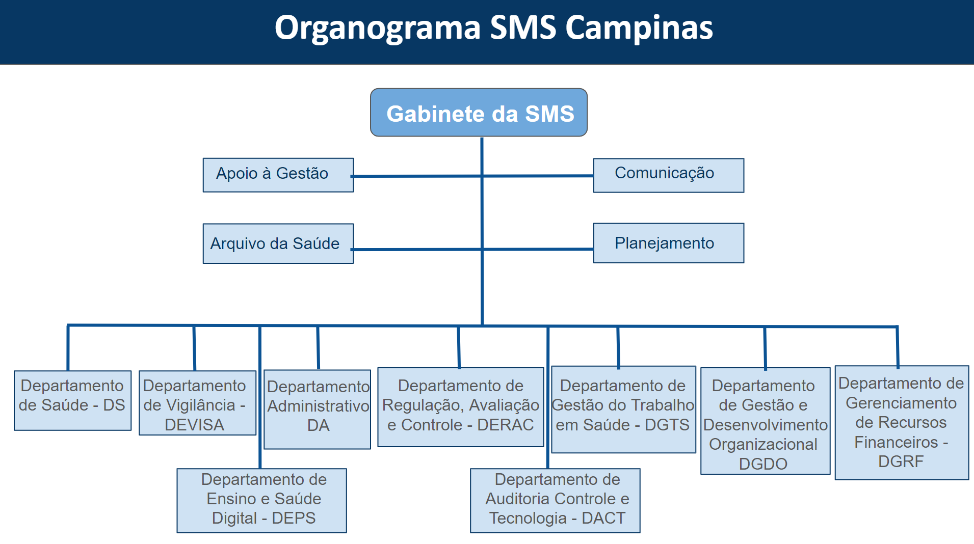

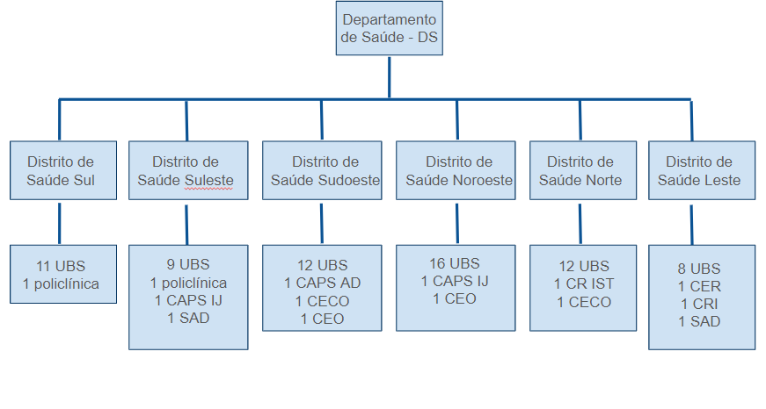

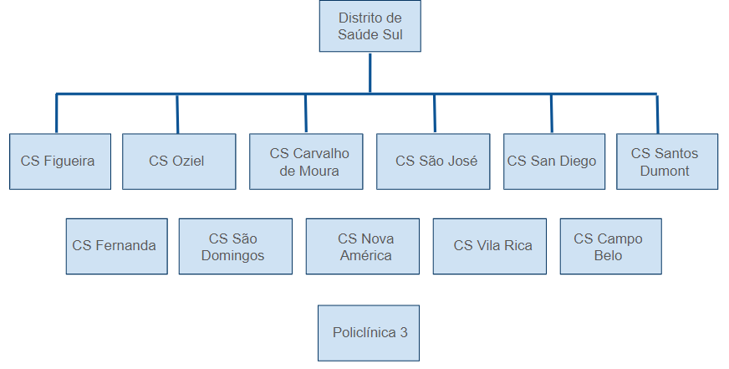

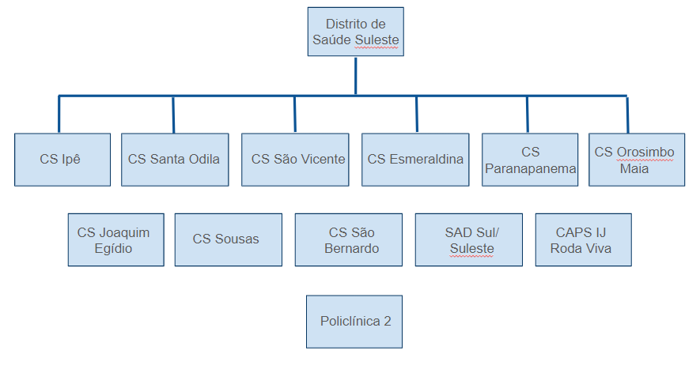

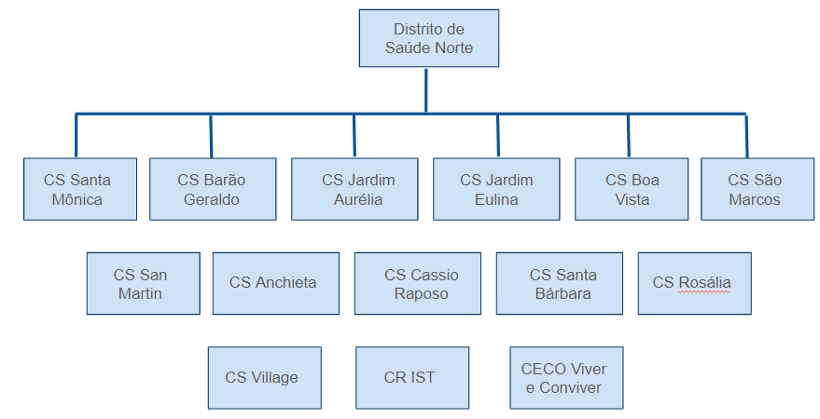

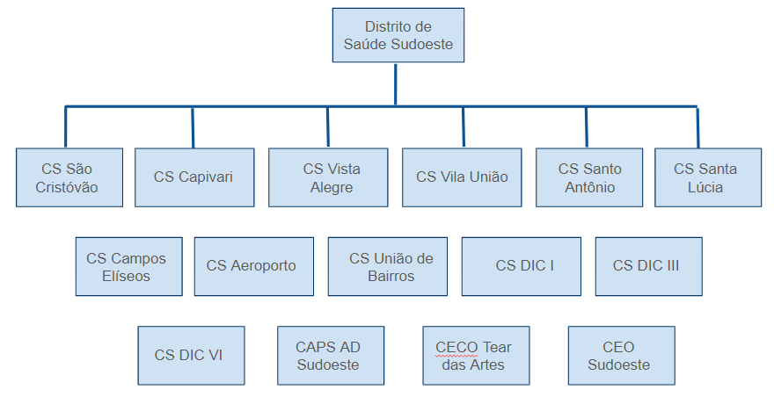

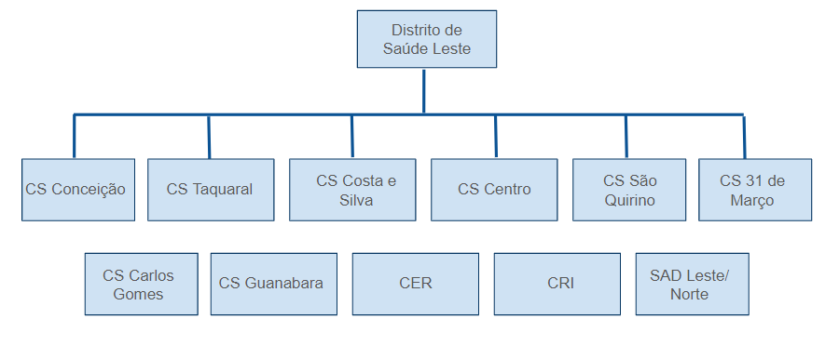

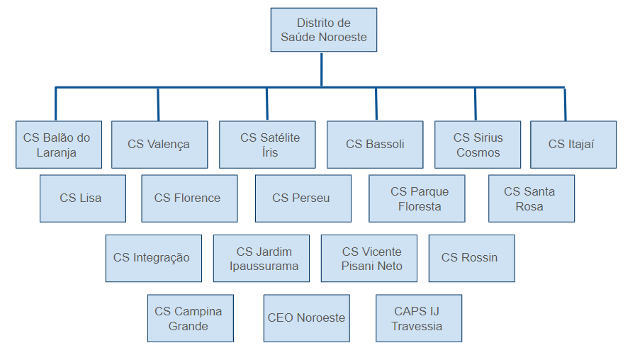

Deixar no documento o organograma relacionado ao distrito de referência da unidade

# 05. IDENTIDADE DA INSTITUIÇÃO

## 1. MISSÃO DO DEPARTAMENTO DE SAÚDE

Formular e estabelecer estratégias de implantação/implementação e avaliação das Políticas de Atenção, Proteção e Promoção à Saúde, através da Gestão Participativa, articulando os diferentes níveis do sistema, fortalecendo e legitimando o SUS, promovendo a cidadania.

Sob a gestão do Departamento de Saúde estão todas as áreas de coordenação da assistência, bem como as referências para a atenção especializada.

## 2. ATRIBUIÇÕES DO DEPARTAMENTO DE SAÚDE

1. Zelar pela saúde da população, promovendo assistência, promoção e prevenção de agravos de forma qualificada e humanizada segundo as diretrizes do SUS e guias científicos de boas práticas em saúde;
2. Formular, planejar, implantar, coordenar, executar, articular com demais departamentos e avaliar a política municipal de saúde;
3. Implementar e gerenciar programas de saúde e projetos especiais;
4. Fazer a gestão e dirigir redes de prestações de serviços, como a rede básica de saúde, a rede de ambulatórios especializados e de centros de referência e a rede de serviços de apoio diagnóstico e terapêutico;
5. Apontar as necessidades de obras, adequações prediais e aquisição de equipamentos para os serviços próprios.

## 3. ATRIBUIÇÕES DAS UNIDADES BÁSICAS DE SAÚDE

A Unidade Básica de Saúde (UBS), também conhecida como Centro de Saúde (CS) é a porta de entrada para início de tratamento através do SUS, destinada a desenvolver ações de prevenção, promoção e recuperação da saúde, respeitando os princípios de integralidade, equidade e universalidade, ampliando a participação e o controle social, através dos Conselhos Locais de Saúde.

À UBS cabe conhecer a realidade das doenças que afligem a população de sua comunidade; desenvolver ações de vigilância à saúde atuando no controle de doenças; prestar atenção integral aos munícipes, resolvendo a maior parte dos problemas da saúde detectados; organizar os serviços estabelecendo vínculos e desenvolvendo ações educativas; realizar processo de trabalho integrado aos demais níveis de atenção do sistema de saúde garantindo continuidade e qualidade da atenção.

# 06. CARACTERIZAÇÃO DO SERVIÇO DE ENFERMAGEM

A enfermagem está presente em praticamente todos os serviços da Secretaria Municipal de Saúde (SMS), com exceção de alguns serviços de saúde mental e Centros de Especialidade Odontológica (CEO).

Cada UBS possui equipes de saúde da família (eSF), variando de 1 eSF a 6 eSF por UBS, cada eSF é composta por um enfermeiro e aproximadamente 4 auxiliares ou técnicos de enfermagem, além de outros profissionais como médico de saúde da família e agentes comunitários de saúde.

Nas demais unidades de saúde da SMS o quantitativo de profissionais de enfermagem é variável conforme os serviços oferecidos.

A enfermagem segue as diretrizes estabelecidas no Regimento de Enfermagem disponível no link: [REGIMENTO DE ENFERMAGEM](https://saude.campinas.sp.gov.br/enfermagem/Regimento_Enfermagem.pdf)

O município possui Comissão de Ética de Enfermagem, Comissão de Feridas, Comissão de Medicamentos e Terapêutica, e Núcleo de Segurança do Paciente compostos por profissionais de enfermagem de diferentes pontos de atuação da rede.

Os documentos orientadores do serviço de enfermagem estão contidos no site da Secretaria de Saúde, na seção de Assistência à Saúde, acessível pelo link abaixo:

<https://campinas.sp.gov.br/secretaria/saude/pagina/protocolos-manuais-e-cartilhas>

# 07. DESCRIÇÃO DA UNIDADE DE SAÚDE

Instruções para preenchimento:

❖Realizar um diagnóstico situacional de sua unidade de saúde, podendo utilizar o modelo proposto pelo UNA-SUS, conforme link: [DIAGNÓSTICO SITUACIONAL](https://moodle.unasus.gov.br/vitrine29/mod/resource/view.php?id=4716)

❖Descrever a fonte utilizada, podendo incluir os relatórios do ESUS e do Tabnet.

❖Apresentar a composição da equipe de enfermagem e sua distribuição nas eSF.

# 08. PLANEJAMENTO

Instruções para preenchimento:

❖Utilizar o Relatório Detalhado do Quadrimestre Anterior (RDQA) e/ou Indicadores do Previne Brasil como norteador das ações de planejamento local.

❖Escolher, no mínimo, 2 indicadores, de preferência que estejam abaixo da meta e que tenham possibilidade de melhora com ação direta da enfermagem.

**Previne Brasil**

**Indicador 1**: Proporção de gestantes com pelo menos 6 (seis) consultas pré-natal realizadas, sendo a 1ª (primeira) até a 12ª (décima segunda) semana de gestação.

Numerador: Número de gestantes com pelo menos 6 (seis) consultas pré-natal, sendo a 1ª até a 12ª semana de gestação

Denominador Identificado (SISAB): Número de gestantes com pré-natal na APS

Meta: 45%

**Indicador 2**: Proporção de gestantes com realização de exames para sífilis e HIV.

Numerador: número de gestantes com sorologia avaliada ou teste rápido realizado para HIV e Sífilis na APS

Denominador Identificado (SISAB): Número de gestantes com pré-natal na APS

Meta: 60%

**Indicador 3**: Proporção de gestantes com atendimento odontológico realizado.

Numerador: número de gestantes com pré-natal e atendimento odontológico na APS

Denominador Identificado (SISAB): Número de gestantes com pré-natal na APS

Meta: 60%

**Indicador 4**: Proporção de mulheres com coleta de citopatológico na APS.

Numerador: Número de mulheres de 25 a 64 anos que realizaram coleta do exame citopatológico na APS nos últimos 36 meses

Denominador Identificado (SISAB): Número de mulheres com idade entre 25 e 64 anos cadastradas e vinculadas na APS do município no período analisado

Meta: 40%

**Indicador 5**: Proporção de crianças de 1 (um) ano de idade vacinadas na APS contra Difteria, Tétano, Coqueluche, Hepatite B, infecções causadas por haemophilus influenzae tipo b e Poliomielite inativada.

Numerador: Número de crianças que completaram 1 ano de idade no quadrimestre avaliado, com 3 doses aplicadas de poliomielite inativada e Pentavalente; ou (caso excepcional descrito na ficha de qualificação).

Denominador Identificado (SISAB): Número de crianças cadastradas e vinculadas em equipes de APS que completaram 1 ano de idade no quadrimestre avaliado

Meta: 95%

**Indicador 6**: Proporção de pessoas com hipertensão, com consulta e pressão arterial aferida no semestre.

Numerador: Número de pessoas com hipertensão arterial, com consulta em hipertensão arterial e aferição de PA nos últimos 6 meses

Denominador identificado (SISAB): Número de pessoas com hipertensão arterial no SISAB

Meta: 50%

**Indicador 7**: Proporção de pessoas com diabetes, com consulta e hemoglobina glicada solicitada no semestre.

Numerador: Pessoas com diabetes, com consulta em DM e solicitação do exame de hemoglobina glicada na APS nos últimos 6 meses

Denominador Identificado (SISAB): Número de pessoas com diabetes no SISAB

Meta: 50%

❖Realizar o planejamento levando em consideração a atuação da equipe de enfermagem.

❖Aplicar a matriz FOFA (SWOT) para os indicadores selecionados. Como aplicar?

Listar, juntamente com a equipe de enfermagem, tudo o que se acha bom ou ruim referente ao indicador. De posse desta lista, deve-se separar o que são fatores internos – tudo aquilo que a instituição pode controlar diretamente – e externos – todos os fatores que estão fora do controle da instituição. Os fatores internos e externos serão novamente separados, desta vez entre:

Internos: Forças e Fraquezas - dentro da governabilidade

Externos: Oportunidades e Ameaças - fora de governabilidade

Forças são todos aqueles fatores que nos destacam, que facilitam nossa vida. E fraquezas tudo aquilo que pode atrapalhar o nosso caminhar. Sempre são questões que nós podemos manipular diretamente como a compra de um novo maquinário, o fato de possuir funcionários qualificados etc. Atenção, pois o que for listado como força não pode jamais figurar também como fraqueza.

Oportunidades e Ameaças são todos os fatores que o ambiente nos proporciona. Uma nova regulamentação que nos favorece ou nos prejudica. São fatores que estão completamente fora do nosso controle, mas que devem ser monitorados de perto.

❖A construção da matriz SWOT auxiliará na identificação das fragilidades a serem trabalhadas e na formulação de estratégias de melhoria, proporcionando uma visão clara dos pontos críticos e das oportunidades de desenvolvimento.

# 09. PROGRAMAÇÃO DE ENFERMAGEM

Instruções para preenchimento:

❖Para cada indicador escolhido montar uma [Matriz de Intervenção](https://docs.google.com/spreadsheets/d/1Rw_3d8uXg4IFeV3THTJ5-PN1gQR2m6uNS0Tjr8qovuM/edit?usp=sharing) (faça o download em xlsx para editar) voltada para ações de enfermagem, contendo:

1. **Situação problema**: fragilidade
2. **Objetivos/Metas**: os objetivos devem ser claros e específicos, descrevendo exatamente o que se pretende alcançar, evite objetivos vagos ou amplos demais, e devem estar diretamente relacionados ao problema identificado.
3. **Estratégias para alcançar os objetivos/metas**: devem ser viáveis dentro dos recursos disponíveis.
4. **Atividades a serem desenvolvidas**: detalhamento da execução.
5. **Recursos necessários**: considerar recursos disponíveis dentro da governabilidade da equipe.
6. **Responsáveis**: identificar o(s) responsável(s) pela execução, evitar apontamento de responsabilidade com muitos envolvidos, exemplo: todos da unidade, membros da eSF.
7. **Prazo**: devem ser realistas, considerando o tempo necessário para planejar, implementar e avaliar cada atividade. Evite prazos excessivamente curtos ou longos demais.
8. **Monitoramento**: desenvolva mecanismos e indicadores para avaliar o alcance dos resultados e, periodicamente, avalie os resultados alcançados em relação aos objetivos e metas estabelecidos. Analise os pontos fortes e fracos do planejamento, fazendo ajustes conforme necessário. Este processo de avaliação contínua é essencial para garantir a eficácia e a relevância das atividades desenvolvidas.

# 10. DIMENSIONAMENTO DE ENFERMAGEM

Se apropriar do parecer normativo 01/2024 do COFEN, utilizar a [Calculadora Dimensionamento.xlsx](https://docs.google.com/spreadsheets/d/1kGBevfv7eXnLQb2cTmOryUFZS9B-Xd7P/edit?usp=sharing&ouid=111095548862066025017&rtpof=true&sd=true) (faça o download em xlsx para editar) e siga as orientações abaixo. Anexar o cálculo no documento.

**Instruções para o cálculo**:

Fazer o levantamento utilizando o período referente ao último ano, ou seja, de 01/01/202__ até 31/12/202__

**Semanas do ano**: 52

**Dias de ausência por feriados (no ano)**: utilizar como referência o número de feriados em dias úteis do ano anterior, incluindo as emendas (2023 = 17).

**Média de dias de férias (no ano)**: 22, pois considera-se apenas dias úteis.

**Média de dias de Licença Saúde (no ano)**: para o cálculo descontar os finais de semana dos dias de LTS, somar as LTS de todos os enfermeiros e dividir pelo número de enfermeiros da unidade.

**Média de dias de outras Licenças (no ano)**: considerar LP, licença gala, maternidade, cursos, etc. Somar o total de licenças de todos os enfermeiros, descontar sábado, domingo, feriados e emendas; e, por fim, dividir pelo número total de enfermeiros. Ausência para cursos (sem compensação de horas) deve ser incluída em outras licenças e considerar o valor em dias e não em horas. Para conversão de dias em horas considerar a carga horária diária do profissional (exemplo: 21 horas de curso/treinamento/ano, 1 dia de trabalho do profissional é equivalente à 7 horas, então 21/7 = 3 dias em curso/treinamento).

**Horas de trabalho (dia)**: 7

**Estrato**: considerar o 6 para Campinas

**Enfermeiros**

**Atendimento à demanda espontânea**: extrair relatório de atendimento individual do ESUS, selecionar a categoria enfermeiro. Caminho: relatórios - produção - atendimento individual - selecionar o período - categoria profissional (enfermeiro) - Grupos de informação disponíveis para impressão (deixar selecionado apenas “tipo de atendimento”) - Imprimir. Somar o número de: Atendimento de urgência, Consulta no dia e Escuta inicial/Orientação.

**Consulta:**  extrair relatório de atendimento individual do ESUS, selecionar a categoria enfermeiro. Caminho: relatórios - produção - atendimento individual - selecionar o período - categoria profissional (enfermeiro) - Grupos de informação disponíveis para impressão (deixar selecionado apenas “tipo de atendimento”) - Imprimir. Somar o número de: Consulta agendada e Consulta agendada programada/Cuidado continuado.

OBS: descontar o número de atendimentos realizados em domicílio conforme identificado no campo visita domiciliar.

**Administração de medicamentos:** zerar no cálculo*

**Assistência em exames:** se refere a assistência prestada a outro profissional durante um atendimento e que não gere registro de consulta pelo enfermeiro que está auxiliando. Nesse campo pode-se considerar o total de exames coletados no ano anterior, desde que o enfermeiro auxilie no processo de coleta, caso contrário zerar no cálculo. Para isso, deve-se extrair o relatório de procedimentos individualizado (outros procedimentos SIGTAP - coleta de material para exame laboratorial).

Obs: não utilizar os procedimentos listados no parecer normativo 01/2024 do COFEN, pois estes são geradores de registro pelo enfermeiro, resultando em produção de atendimento individualizado*

**Procedimentos ambulatoriais:** zerar no cálculo*

**Controle de imunização e vacinação:** extrair relatório analítico do ESUS por  pessoas vacinadas e não por vacinas aplicadas. Caminho: relatórios - produção - vacinação - selecionar o período - categoria profissional (enfermeiro) - Grupos de informação disponíveis para impressão (deixar selecionado apenas “resumo da produção”) – Imprimir. Considerar o total de registros.

**Sinais vitais e medidas antropométricas:** zerar no cálculo*

**Punção de vaso:** zerar no cálculo*

**Visita domiciliar:** extrair relatório de atendimento individual do ESUS, selecionar a categoria enfermeiro. Caminho: relatórios - produção - atendimento individual - selecionar o período - categoria profissional (enfermeiro) - Grupos de informação disponíveis para impressão (deixar selecionado apenas “local de atendimento”) - Imprimir. Considerar o número de atendimentos realizados em domicílio.

OBS: este número deve ser descontado do campo Consulta.

**Promoção de ações educativas:** extrair relatório do ESUS em relatório de atividade coletiva considerando a categoria profissional enfermeiro e utilizar o número de grupos realizados, não a quantidade de participantes. Caminho: relatórios - produção - atividade coletiva - selecionar o período - categoria profissional (enfermeiro) - Grupos de informação disponíveis para impressão (deixar selecionado apenas “resumo da produção”) – Imprimir. Considerar o total de registros.

* A orientação é zerar para não duplicar no cálculo, pois todo registro de procedimento gerará um atendimento individual, ou seja, uma consulta.

**Auxiliares/Técnicos de Enfermagem**

**Atendimento à demanda espontânea:** zerar no cálculo, pois será computado nos procedimentos ambulatoriais.

**Consulta**:  zerar no cálculo.

**Administração de medicamentos:** zerar no cálculo, pois será computado nos procedimentos ambulatoriais.

**Assistência em exames:** se refere a assistência prestada a outro profissional durante um atendimento desde que não gere registro no PEC pelo profissional que está auxiliando. Considerar apenas se houver instrumento interno de registro desse tipo de assistência, caso não haja, zerar no cálculo.

**Procedimentos ambulatoriais:** extrair relatório do ESUS em procedimentos individualizados. Caminho: relatórios - produção - relatório de procedimentos individualizados - selecionar o período - categoria profissional (auxiliar ou técnico de enfermagem) - Grupos de informação disponíveis para impressão (deixar selecionado apenas “resumo da produção”) - Imprimir. Considerar o total de registros (identificados e não identificados).

**Controle de imunização e vacinação:** extrair relatório analítico do ESUS por pessoas vacinadas e não por vacinas aplicadas. Caminho: relatórios - produção - vacinação - selecionar o período - categoria profissional (auxiliar ou técnico de enfermagem) - Grupos de informação disponíveis para impressão (deixar selecionado apenas “resumo da produção”) – Imprimir. Considerar o total de registros. Somar [Doses de Vacinas COVID 2023.xlsx](https://docs.google.com/spreadsheets/d/18zy2wrdpIwvQHYW-16avmJ5lQwESZX8G/edit?usp=sharing&ouid=111095548862066025017&rtpof=true&sd=true) e  [Doses de influenza 2023.xlsx](https://docs.google.com/spreadsheets/d/1pF165AsSFvKwv655PDloQniBNH7l0wnr/edit?usp=sharing&ouid=111095548862066025017&rtpof=true&sd=true)

**Sinais vitais e medidas antropométricas:** zerar no cálculo, pois será computado nos procedimentos ambulatoriais.

**Punção de vaso:** zerar no cálculo, pois será computado nos procedimentos ambulatoriais.

**Visita domiciliar:** zerar no cálculo, pois será computado nos procedimentos ambulatoriais.

**Promoção de ações educativas:** extrair relatório do ESUS em relatório de atividade coletiva considerando a categoria profissional auxiliar ou técnico de enfermagem e utilizar o número de grupos realizados, não a quantidade de participantes. Caminho: relatórios - produção - atividade coletiva - selecionar o período - categoria profissional (auxiliar ou técnico de enfermagem) - Grupos de informação disponíveis para impressão (deixar selecionado apenas “resumo da produção”) - Imprimir. Considerar o total de registros.

**Observação**: Para as unidades que utilizam o CDS para o registro de procedimentos, elas devem gerar um relatório de procedimentos consolidados e registrar as informações no campo correspondente ao procedimento. Lembrando que essa prática não é recomendada; o ideal é utilizar o registro individualmente para cada paciente.

Aferição de pressão arterial, Aferição de temperatura, Glicemia capilar, Medição de altura e Medição de peso deverão ser somados e inseridos no campo Sinais vitais e medidas antropométricas.

Coleta de material para exame laboratorial: o valor total deverá ser inserido no campo Punção de vaso.

Caminho: relatórios - produção - relatório de procedimentos consolidados - selecionar o período - categoria profissional (auxiliar ou técnico de enfermagem) - Grupos de informação disponíveis para impressão (deixar selecionado apenas “procedimentos consolidados”) - Imprimir

# 11. ESCALA DE ENFERMAGEM

Instruções para a elaboração:

A escala do mês deverá estar afixada em local visível, e contemplar os seguintes dados:

* Identificação da instituição e do setor
* Nome completo do profissional
* Número de registro no Coren
* Categoria profissional
* Função/cargo e local de trabalho
* Dias do mês em que o profissional está escalado
* Legenda contendo: carga horária, férias, licenças e folgas
* Carimbo e assinatura do enfermeiro responsável pela elaboração

Anexar ao documento uma escala mensal digitalizada.

# 12. REFERÊNCIAS

1. Santana, RM, Tahara, ATS. Planejamento em Enfermagem: aplicação do processo de enfermagem na prática administrativa [online]. Ilhéus: Editus, 2008, 111 p. ISBN: 978-85-7455-529- 4. Link de acesso: <https://doi.org/10.7476/9788574555294>

2. Lei nº 7.498, de 25 de junho de 1986 - Dispõe sobre a regulamentação do exercício da enfermagem, e dá outras providências.

3. COREN Educação - Curso de Planejamento e Programação de Enfermagem. Link de acesso: <https://portal.coren-sp.gov.br/cursos-educacao-digital/>

4. Regimento de Enfermagem de Campinas. Link de acesso: [https://saude.campinas.sp.gov.br](https://saude.campinas.sp.gov.br/)

5. Diagnóstico Situacional. Link de acesso: <https://moodle.unasus.gov.br/vitrine29/mod/resource/view.php?id=4716>

6. Nota Técnica nº 12/2022-SAPS/MS - Indicadores de Pagamento por Desempenho do Programa Previne Brasil (2022).

7. Parecer normativo Nº 1/2024/COFEN - Parâmetros para o planejamento da força de trabalho da Enfermagem pelo Enfermeiro. Link de acesso: <https://www.cofen.gov.br/parecer-normativo-no-1-2024-cofen/>

8. Brasil. Ministério da Saúde. Manual de microplanejamento para as atividades de vacinação de alta qualidade / Ministério da Saúde, Secretaria de Vigilância em Saúde e Ambiente, Secretaria de Atenção Primária à Saúde, Secretaria de Saúde Indígena. – Brasília: Ministério da Saúde, 2023.

**APROVAÇÃO:**

**Assinatura do Gestor da Unidade**

**ELABORAÇÃO:**

**Assinatura do Enfermeiro(a) Responsável Técnico(a)**

**Equipe de Apoio:**

|  |
| --- |
|  |
|  |
|  |
|  |
|  |
|  |
|  |